Цели и мотив для изучения культурологии:
- Углубленное понимание мира и общества: Культурология предоставляет инсайты в разнообразные аспекты человеческой культуры, включая искусство, музыку, литературу, обычаи, религию и многое другое. Изучение этой науки поможет нам глубже понимать разнообразие культурных выражений, исследовать их корни и влияние на современное общество.
- Критическое мышление и аналитические навыки: Изучение культурологии способствует развитию нашего аналитического мышления. Мы научимся анализировать исторические и современные явления, проводить исследования, выявлять закономерности и делать обоснованные выводы. Эти навыки пригодятся нам не только в области культурологии, но и в других сферах жизни.
- Расширение горизонтов и культурное обогащение: Изучение культурологии открывает перед нами двери в мир различных культур и традиций. Мы будете иметь возможность погрузиться в культуры, которые могли бы остаться нам незнакомыми. Это может привести к более глубокому пониманию разнообразия мировоззрений и уважению к культурному наследию разных народов.
Мотивацию можно подкрепить тем, что понимание культурного контекста может быть весьма полезным в современном мире, где глобализация и межкультурное взаимодействие становятся все более важными. Кроме того, изучение культурологии может вдохновить нас на создание собственных исследовательских проектов и стать основой для развития нашей карьеры в области культуры, искусства или международных отношений.
Мой план
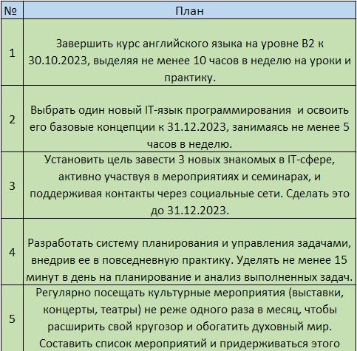
Насколько полезен мой план
Мой план, ориентированный на изучение английского языка, IT-языков, расширение круга знакомств в IT-сфере, улучшение системы планирования задач и активное участие в культурных мероприятиях, обладает несомненной ценностью и множеством позитивных аспектов.
- Изучение английского языка позволит мне расширить коммуникативные возможности и открыть двери к мировой информации и возможностям. Уровень B2 является довольно высоким и открывает доступ к широкому спектру ресурсов и культурных контекстов. Планирование времени на изучение (10 часов в неделю) гарантирует системность и постепенное улучшение навыков.
- Изучение IT-языков, таких как Python, позволяет мне развивать востребованные навыки в сфере информационных технологий. Специализированный навык программирования может усилить мою конкурентоспособность на рынке труда.
- Установка цели завести новых знакомых в IT-сфере помогает мне расширить свой профессиональный круг общения и обменяться опытом с единомышленниками. Это может привести к возможным коллаборациям и проектам в будущем.
- Разработка системы планирования и управления задачами поможет мне улучшить эффективность и организованность. Этот навык будет полезен в любой сфере жизни, а не только в карьере.
- Регулярные посещения культурных мероприятий обогатят мой духовный мир и помогут мне находить источники вдохновения и радости в жизни. Это также способ расширить мой кругозор и обогатить разнообразие интересов.

Итак, мой план обладает высокой полезностью, так как охватывает разные сферы жизни: личное развитие, профессиональное развитие, общение и культурное обогащение. Важно придерживаться плана, быть систематичным и мотивированным, чтобы добиться желаемых результатов. В конечном итоге, он может сделать мою жизнь более насыщенной и успешной.

Реализация моего плана
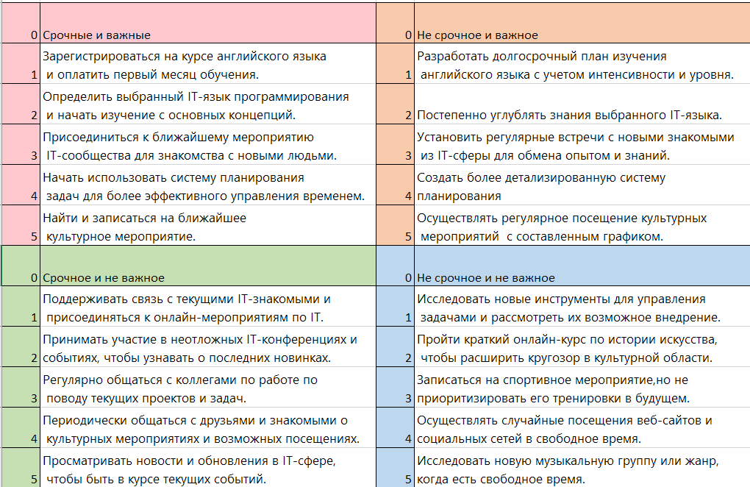
Оценка
Итак, мой план имеет потенциал для успеха, но важно уделять внимание конкретности и измеримости целей, а также постоянно оценивать свой прогресс и адаптировать план, если необходимо. Мотивация и постоянное стремление к развитию также являются ключевыми факторами успешного выполнения целей.

